МИНИСТЕРСТВО ЦИФРОВОГО РАЗВИТИЯ, СВЯЗИ И МАССОВЫХ КОММУНИКАЦИЙ РОССИЙСКОЙ ФЕДЕРАЦИИ
Ордена Трудового Красного Знамени федеральное государственное бюджетное образовательное учреждение высшего образования
«Московский технический университет связи и информатики»

Кафедра «Корпоративные информационные системы»
Дисциплина «Прикладные информационные системы»
Лабораторная работа 7

Выполнил:
студент группы БСТ2255
Дехконова М.У.
Проверил:
Сергеев А.Е.

Москва, 2026 г.

Цель работы
Изучение основ JavaScript, создание простейших функций и использование базовых операторов. Создание кнопки для скрывания\раскрывания содержимого статей.
Ход работы
Создаем папку lab7 и копируем в неё проект blog из лабораторной работы 6 на рисунке 1:
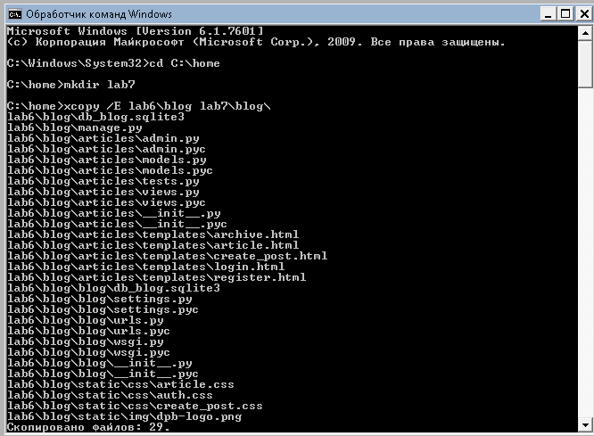
Рисунок 1 – Копирование

Проверяем настройки в blog/settings.py, подключаем статические файлы к директории текущей лабораторной работы на рисунке 2:
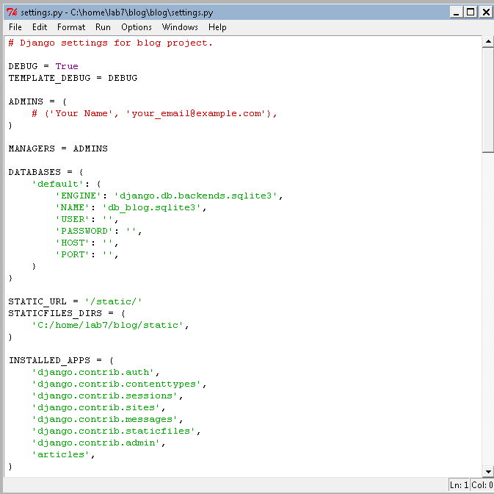
Рисунок 2 – Настройки

В папке articles/static/ создаем папку js и создаем файл articles/static/js/helloworld.js со следующим содержимым:
var groupmates = [
{
"name": "Василий",
"group": "912-2",
"age": 19,
"marks": [4, 3, 5, 5, 4]
},
{
"name": "Анна",
"group": "912-1",
"age": 18,
"marks": [3, 2, 3, 4, 3]
},
{
"name": "Георгий",
"group": "912-2",
"age": 19,
"marks": [3, 5, 4, 3, 5]
},
{
"name": "Валентина",
"group": "912-1",
"age": 18,
"marks": [5, 5, 5, 4, 5]
}
];

Подключаем файл helloworld.js к html-шаблону archive.html, а так же добавляем кнопку «свернуть», она будет использоваться немного позже.Запускаем проект и переходим по адресу http://127.0.0.1:8000/. Запускаем панель отладчика на клавишу F12, переходим на вкладку Network и убеждаемся, что js-файл есть в списке загруженных файлов, на рисунках 3 и 4:
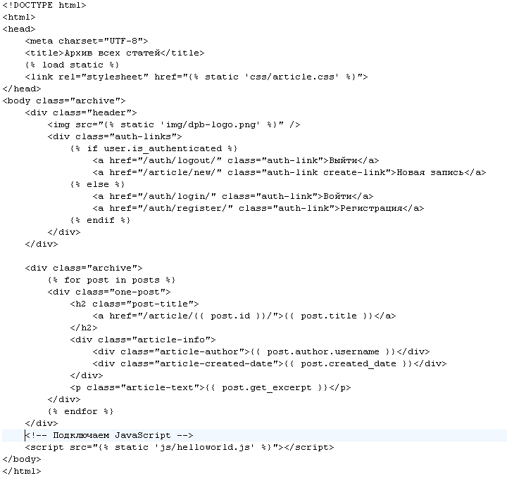
Рисунок 4 – Подключение JavaScript
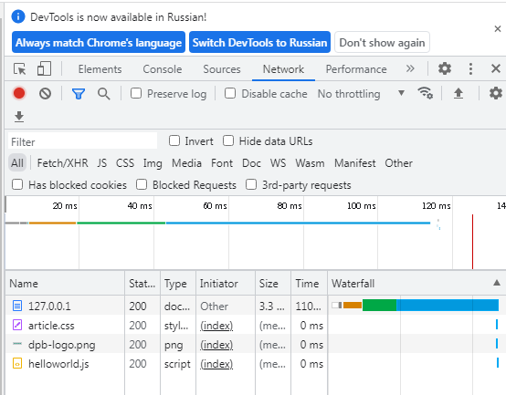
Рисунок 4 – Список загруженных файлов

Теперь перейдем на вкладку Console и изучим содержимое массива подробней, кликнем прямо перед массивом по серой стрелке, указывающей направо, и развернем массив, как показано на рисунке 5:
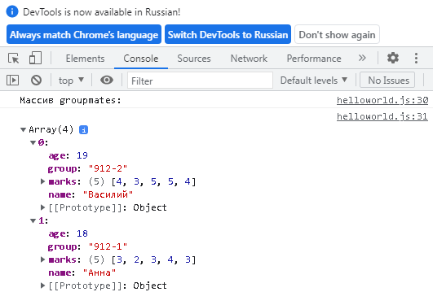
Рисунок 5 – Изучение массива
Создадим функцию, которая будет выводить в виде таблицы содержимое массива groupmates, а так выполним самостоятельное задание:
∙ Напишите функцию, которая фильтрует студентов по группе. Функция должна возвращать только тех студентов, что учатся в указанной группе.
Приступаем к выполнению, приведем на файл articles/static/js/helloworld.js к следующему виду:
// Массив с данными студентов
var groupmates = [
{
"name": "Василий",
"group": "912-2",
"age": 19,
"marks": [4, 3, 5, 5, 4]
},
{
"name": "Анна",
"group": "912-1",
"age": 18,
"marks": [3, 2, 3, 4, 3]
},
{
"name": "Георгий",
"group": "912-2",
"age": 19,
"marks": [3, 5, 4, 3, 5]
},
{
"name": "Валентина",
"group": "912-1",
"age": 18,
"marks": [5, 5, 5, 4, 5]
}
];

// Выводим массив в консоль
console.log("Массив groupmates:");
console.log(groupmates);

// Функция для добавления пробелов справа (аналог ljust в Python)
var rpad = function(str, length) {
str = str.toString();
while (str.length < length)
str = str + ' ';
return str;
};

// Функция для вывода студентов в виде таблицы
var printStudents = function(students) {
console.log("\nТаблица студентов:");
console.log(
rpad("Имя студента", 15),
rpad("Группа", 8),
rpad("Возраст", 8),
rpad("Оценки", 20)
);

for (var i = 0; i < students.length; i++) {
console.log(
rpad(students[i]['name'], 15),
rpad(students[i]['group'], 8),
rpad(students[i]['age'], 8),
rpad(students[i]['marks'].join(', '), 20)
);
}
console.log('\n');
};

// Вызываем функцию для вывода всех студентов
printStudents(groupmates);

// Функция для фильтрации студентов по группе (задание)
var filterByGroup = function(students, group) {
var result = [];
for (var i = 0; i < students.length; i++) {
if (students[i]['group'] === group) {
result.push(students[i]);
}
}
return result;
};

// Тестируем функцию фильтрации
console.log("Студенты группы 912-1:");
var group912_1 = filterByGroup(groupmates, "912-1");
printStudents(group912_1);

console.log("Студенты группы 912-2:");
var group912_2 = filterByGroup(groupmates, "912-2");
printStudents(group912_2);
Обновив страницу и открыв Console мы получим вот такой результат, как на рисунке 6:
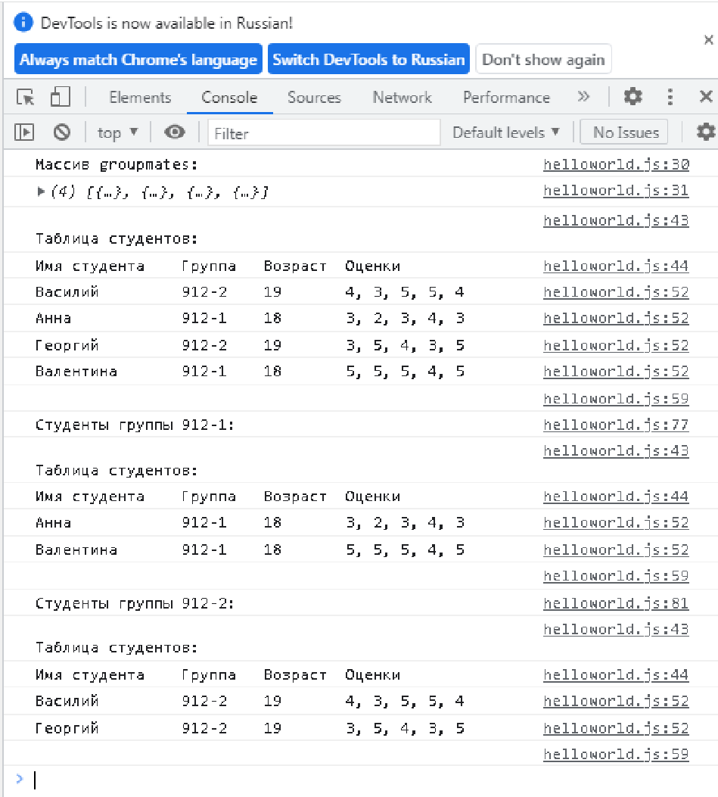
Рисунок 6 – Результат

Добавим к нашей главной странице возможность скрыть информацию по каждому посту после нажатия на клавишу «свернуть». При нажатии на кнопку «свернуть» у статьи должны скрывать имя автора, время создания и цитата, а текст самой кнопки должен сменить с «свернуть» на «развернуть».
Итак, для начала добавим к каждой статье в html-разметке кнопку «свернуть» в том месте, какое указано в макете, также добавим кнопке класс «fold-button» и подключим файл fold-post.js к html-шаблону archive.html на рисунке 7:
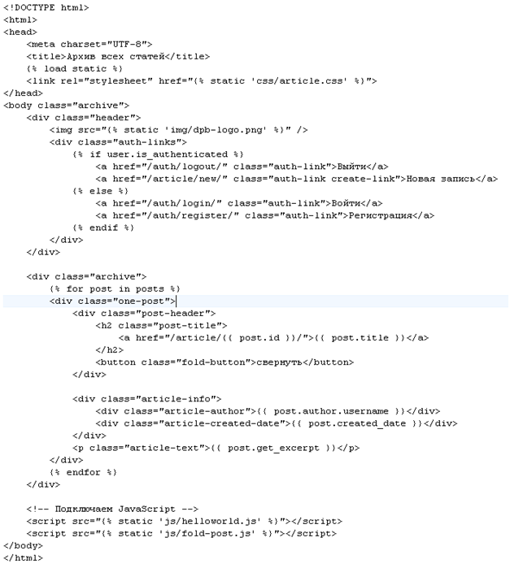
Рисунок 7 – Добавление кнопки «свернуть» и подключение fold-post.js
Создаем файл fold-post.js в папке articles/static/js/. Создадим функцию, которая будет вызываться каждый раз, как пользователь кликает по кнопке, и выводить в консоль сообщение. Для этого в js-файле вводим следующий код:
var foldBtns = document.getElementsByClassName("fold-button");
for (var i = 0; i<foldBtns.length; i++){
foldBtns[i].addEventListener("click", function(event) {
console.log("you clicked ", event.target);
});
}
Теперь с помощью панели разработки поставим точку останова (breakpoint) на 4-ой строке, щелкнув по номеру строки. После клика мышью по кнопке, исполняемый код должен остановиться как раз на четвертой строке. Теперь нам доступна отладка JavaScript-кода в пошаговом режиме и мы можем увидеть, что это вызвало событие мыши. Что можно увидеть на рисунке 8:

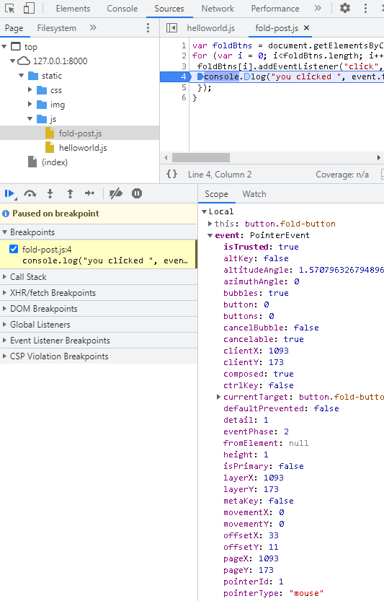
Рисунок 8 – Отладка JavaScript

Теперь приступим к реализации исчезновения и появления информации о статье. Поместим следующий код внутрь функции-обработчика и посмотри на результат на рисунке 9:
document.addEventListener('DOMContentLoaded', function() {
var foldBtns = document.getElementsByClassName("fold-button");

for (var i = 0; i < foldBtns.length; i++) {
foldBtns[i].addEventListener("click", function(e) {
if (e.target.className == "fold-button folded") {
e.target.innerHTML = "свернуть";
e.target.className = "fold-button";
var displayState = "block";
} else {
e.target.innerHTML = "развернуть";
e.target.className = "fold-button folded";
var displayState = "none";
}

e.target.parentElement.parentElement.getElementsByClassName('article-author')[0].style.display = displayState;
e.target.parentElement.parentElement.getElementsByClassName('article-created-date')[0].style.display = displayState;
e.target.parentElement.parentElement.getElementsByClassName('article-text')[0].style.display = displayState;
});
}
});

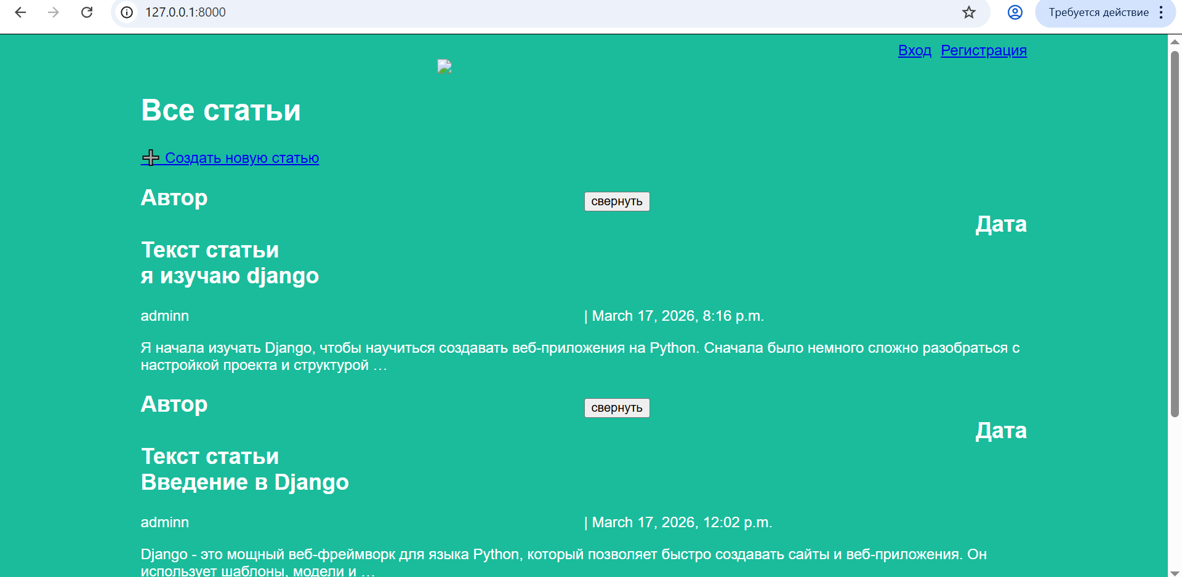
Рисунок 9 – Работа кнопки «свернуть»
Самостоятельное задание:
∙ Сделайте другую реализацию функции-обработчика, которая уместилась бы в гораздо меньшее количество строк кода. Предложенный выше вариант довольно громоздок, однако он хорошо иллюстрирует некоторые возможности манипулирования DOM-ом с помощью JavaScript. Но весь описанный выше функционал можно реализовать с помощью css-классов и их изменения через функцию-обработчик. Сделайте так, чтобы класс folded добавлялся не кнопке, по которой кликнули, а родителю всего поста (это тот самый элемент, у которого в html-разметке установлен класс “one-post”). В таком случае свойство display можно изменять более элегантным путем, через css-стили: .one-post.folded .article-author{ /* данный стиль применится только для элементов класса .article-author, у которых родитель с классом one-post имеет также класс folded */ display: none; }
- ∙ По аналогии через css-стили установите исчезновение остальных элементов поста. В функции-обработчике останется только изменять текст кнопки и менять класс для элементов one-post.
Выполняем задание, приводим код обработчика к такому виду, в результате его размер уменьшается, убрано прямое манипулирование стилями - больше нет style.display. Класс folded добавляется к родителю one-post, а не к кнопке:
document.addEventListener('DOMContentLoaded', function() {
var foldBtns = document.getElementsByClassName("fold-button");

for (var i = 0; i < foldBtns.length; i++) {
foldBtns[i].addEventListener("click", function(e) {
var post = e.target.parentElement.parentElement;

if (post.className.indexOf("folded") === -1) {
post.className = post.className + " folded";
e.target.innerHTML = "развернуть";
} else {
post.className = post.className.replace(" folded", "");
e.target.innerHTML = "свернуть";
}
});
}
});

